Mavzu: Old vtulka va buruvchi kulakni avtomobildan yechib olish va o‘rnatish.

Umuman olganda, ushbu qism har qanday avtomobilning osma tizimidagi eng muhimlaridan biri ekanligini ta'kidlash mumkin. Rulda bo'g'ini suspenziyaga "to'pli bo'g'inlar" yordamida biriktirilgan, bu esa g'ildiraklarning burilishiga imkon beradi. Bu alohida qism deb o'ylamasligingiz kerak, yo'q, tormoz tizimi, uyalar, rulning uchlari va oxir-oqibat, strut (amortizator) ham unga biriktirilgan.

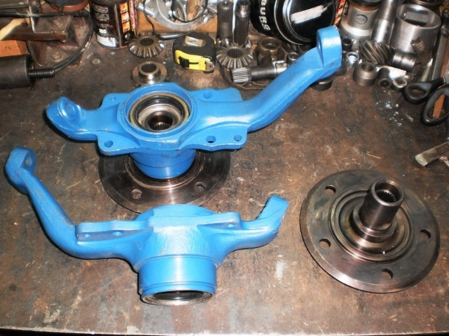

Ushbu qismning asosiy maqsadlaridan biri yuklarga bardosh berish va g'ildirakni aylantirish uchun sharoit yaratishdir. G'ildiraklarga tushadigan barcha zarbalarga bardosh berishi kerak.

Modellar va ishlab chiqaruvchilarga qarab, ular ko'pincha bardoshli qotishma po'latdan yoki quyma temirdan tayyorlanadi. Metallning markasi, qoida tariqasida, 30-40X tanlanadi. Esda tutingki, ishlab chiqarish jarayonida aniq geometrik ko'rsatkichlarni saqlash muhim, aks holda qism oddiygina yaroqsiz bo'ladi. Bundan tashqari, ishlab chiqarish vaqtida ham, hub podshipniklari uchun "musht" da maxsus oluklar (kesmalar) amalga oshiriladi. Shuni unutmangki, ish paytida nafaqat mexanizmning o'zi, balki umuman suspenziyaning ta'siri tufayli salbiy ta'sirga duchor bo'ladi, balki trunnion ham. Trunnion, qaerda joylashganiga qarab, boshqacha nomlanadi. Umuman olganda, bu rulman joylashgan milning bir qismi ekanligini bilishingiz kerak. Shunday qilib, u eskirganida, rulmanning oxiri keladi va Rulda bo'g'ini ortiqcha yuklarni boshdan kechira boshlaydi, ortiqcha ishqalanish paydo bo'ladi, yoriqlar paydo bo'ladi va hokazo. Bunga e'tibor bering, chunki boshqaruv jiddiy murakkab bo'lishi mumkin. Rulda bo'g'ini qanday biriktirilganligi aniq, ular buning uchun rulmanlar orqali yuqori va pastki tutqichlardan foydalanadilar.

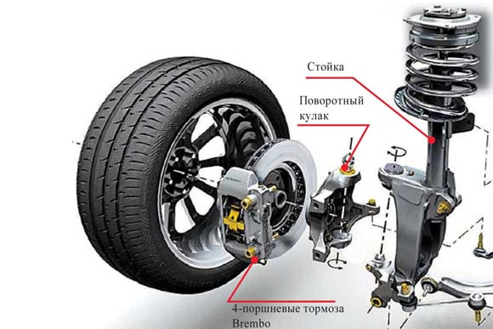

Qurilma va navlari

Shuni esda tutish kerakki, "to'g'ridan-to'g'ri xoch" deb ataladigan standart bo'g'imga qaramay, o'lchamlar hamma uchun farq qiladi. Shuning uchun, qismni tanlashda, sotuvchilarga avtomobilingizning aniq modeliga alohida e'tibor bering. Ba'zi hollarda, hatto ishlab chiqarilgan yili ham muhim bo'ladi. Axir, bir necha santimetrlik og'ish suspenziyani vazifani engishga imkon bermaydi. Masalan, "ular sharsimon bo'lmaydi", tortishish uchun "burchak" etarli bo'lmaydi va hokazo.

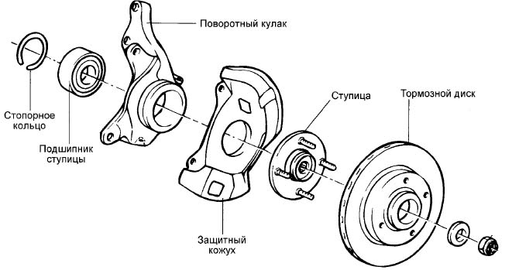 Bundan tashqari, "mushtlar" ning turli xil modifikatsiyalari hatto bir xil mashinaga mos kelmasligi mumkin. Masalan, restylingdan oldin mashinada g'ildirak aylanish sensori o'rnatilmagan va restylingdan keyin bunday element paydo bo'ldi va buning uchun alohida "quloq" qilingan. Natijada, oldingi "mushtlar" qismning odatda bir xil o'lchami va formatiga qaramay, zamonaviy modifikatsiyalar uchun mos emas.

Uning qanchalik "yugurishini" ishonchli aytish qiyin, hatto yomon yo'llarda ham hamma narsa individualdir. Haydash uslubiga, asl qotishma sifatiga va shunga o'xshashlarga bog'liq. Asosan, avtomobil ishlab chiqaruvchilari ushbu jihozni "uzoq muddatli" deb hisoblashadi, ya'ni boshqa suspenziya qismlariga qaraganda ko'proq vaqt xizmat qilishi mumkin.

Ko'pincha, xizmat muddati o'n minglab kilometrlarda o'lchanadi, kimdir tugunni va 200 000 km gacha tejashga muvaffaq bo'ladi. 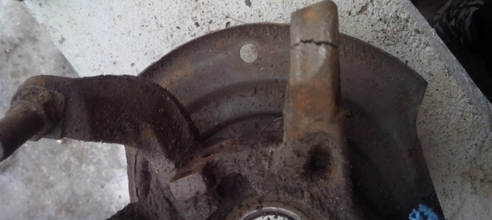 Nosozliklar va mumkin bo'lgan alomatlar

Quyidagi alomatlar va nosozliklar paydo bo'la boshlasa, diqqat qiling:

• Mashina turli tomondan “tortib” keta boshladi, kamber tekshirilgandan keyin ham muammo hal etilmadi.

• Biz g'ildiraklar kichikroq burchak ostida aylana boshlaganini payqadik, ehtimol bu "bo'g'im" yoki shar bo'g'ini aybdor edi.

• Tez-tez nosozliklar, g'ildirakning "ajralishi" ga olib kelishi mumkin. Bu yig'ilish o'qida singan ip yoki to'pning "barmog'i" ning sinishi tufayli sodir bo'ladi, bu ham kamdan-kam emas.

Kamdan kam hollarda, o'qlarning sirtlarida, podshipniklar "yotqizilgan" joylarda aşınma sodir bo'ladi. Buning sababi rulmanning noto'g'ri joylashishi yoki bo'shashgan g'ildirak yong'oqlarida. Agar g'ildirak tortilmasa, o'qga notekis zarba uzatiladi, bu bir muncha vaqt o'tgach, rulmanlarning noto'g'ri joylashishiga olib keladi va shunga mos ravishda u eskira boshlaydi, o'yin paydo bo'ladi. Bunday holatlar yig'ilish asosan buzilmagan, eksa sirtlari buzilishlarsiz, ammo kichik yoriqlar aniqlanganda paydo bo'ladi. Kimdir uni pishirishni maslahat beradi, ammo xavfsizlik qoidalariga ko'ra, bunday usullar taqiqlanadi. Ko'p hollarda qismlar quyma temirdan yasalganligini unutmang va payvandlash ta'sirida uning zichligi buziladi. 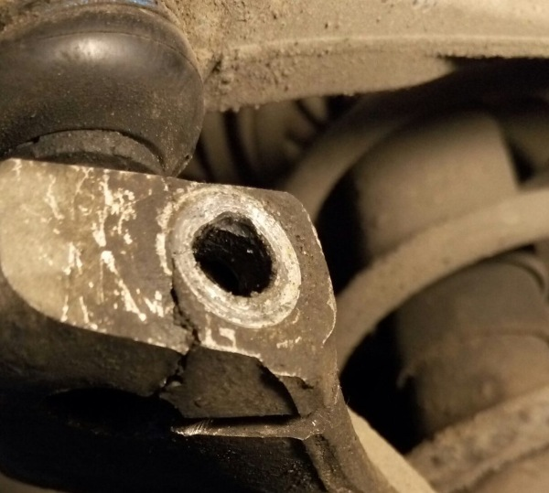 Rulda bo'g'inini qanday olib tashlash mumkin?

Dastlab, dizayn juda murakkab bo'lib tuyulishi mumkin, ammo aslida bunday elementni demontaj qilish hech qanday murakkab narsa emas. Sizdan nima talab qilinadi:

1. Birinchidan, g'ildirakni olib tashlang.

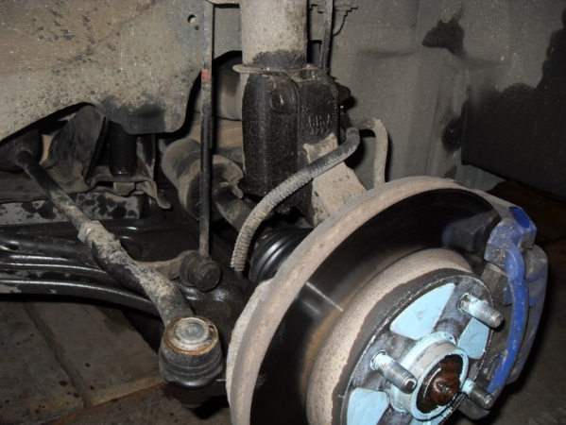 2. Tormoz kaliperlarini burab qo'ying

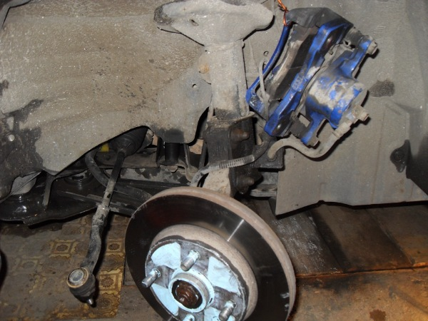

3. Amortizatorni burab qo'ying. 4. Rulda uchini olib tashlang (buni maxsus tortgich bilan qilish yaxshidir). 5. O'qning o'qini uyadan shpallardan chiqarib oling



G'ildirakning aylanish sensorini qo'yib yuborishni unutmang, albatta, agar sizning mashinangizda bo'lsa, u to'g'ridan-to'g'ri "musht" ga biriktirilgan.

6. Keyinchalik, pastki qo'lning koptok birikmasidan "musht" birikmasini olib tashlang. "Qisqich" ning mahkamlagichini chisel yoki tornavida bilan bo'shatish kifoya va uning qismini bolg'a bilan "xirmon" qilmasdan osongina olib tashlash mumkin.

G'ildirakning aylanish sensorini qo'yib yuborishni unutmang, albatta, agar sizning mashinangizda bo'lsa, u to'g'ridan-to'g'ri "musht" ga biriktirilgan.6. Keyinchalik, pastki qo'lning koptok birikmasidan "musht" birikmasini olib tashlang. "Qisqich" ning mahkamlagichini chisel yoki tornavida bilan bo'shatish kifoya va uning qismini bolg'a bilan "xirmon" qilmasdan osongina olib tashlash mumkin.

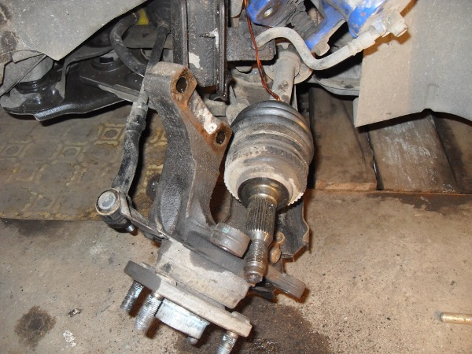

7. Natijada, uya, tormoz diski va mushtning o'zi bor edi. Endi biz shpallarni ochgandan so'ng, markazning qulf gaykasini burab qo'yamiz. Biz rulmanni chiqaramiz, g'ildirak murvatlarini maxsus teshiklarga burab, ularni to'xtaguncha torting. Shundan so'ng, kichik zarbalar bilan biz markazni taqillatamiz va "musht" ni bo'shatamiz.

